Colegio Santa María de Maipú
Departamento de Religión y Filosofía
GUÍA 7 DE AUTO-APRENDIZAJE DE RELIGION
TERCERO BÁSICO
PRIMER TRIMESTRE

Nombre______________________________________ Curso 3°: ____ Fecha: ______________

Instrucciones:
- Completar los datos solicitados; Nombre, Curso y Fecha.
- Leer cuidadosamente el Objetivo de Aprendizaje, el contenido de la guía y revisa el link adjunto.
- Utiliza un tiempo prudente para la realización de esta guía
- En caso de dudas consultar al mail: religiontercerosmm@gmail.com
- El desarrollo de las guías de autoaprendizaje puedes imprimirlas y archivarlas en una carpeta por asignatura o solo guardarlas digitalmente y responderlas en tu cuaderno
- Objetivo de aprendizaje:
3.2 Conocer momentos de la vida de Jesus

Unidad 5: Jesús me enseña a amar
Existen momentos de la vida de Jesus que vale la pena revisar y profundizar como su Bautismo, el significado de Pentecostes y sus milagros, los que nos ayudan a nuestro crecimiento en la fe.
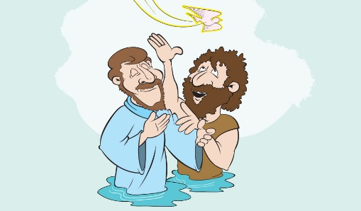

A partir de este video donde aparece tu profesora Carolina explicando momentos de la vida de Jesús, te invitamos a realizar en casa las siguientes actividades:
https://www.youtube.com/watch?v=soWK_SPe4g8

- Marca la alternativa correcta:
- Jesús fue Bautizado por:
a) Pedro
b) La Virgen María
c) Juan

- Como se llama el Rio en que fue Bautizado Jesús:
- Jordan
- Tigris
- Nilo

- El Espíritu Santo llega para quedarse con nosotros en Pentecostés. Recorta pinta de color amarillo y Pega en tu cuaderno el significado de Pentecostés (Cuantos días después de la Pascua Jesús nos deja al Espíritu Santo) Luego completa con la frase que aparece al final de esta actividad.

DIAS DESPUES DE PASCUA LLEGA EL ESPIRITU SANTO

- Reconoce los milagros de Jesús, colocando el numero correspondiente, luego recorta pinta y pega en el cuaderno en orden numérico. 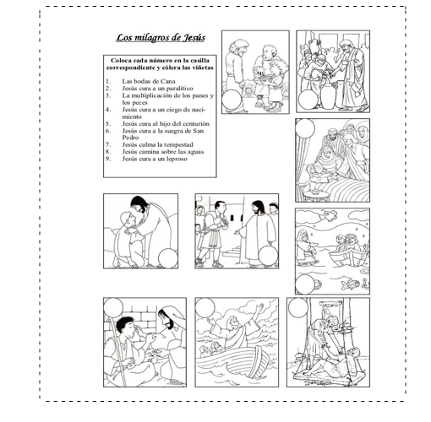

Esquema de resumen de la clase
Momentos Importantes de Jesús

Nos regala al espíritu santo Jordan
Sus Milagros
Su Bautismo en el Rio jordam Jordan

¡FRATERNA Y BENDECIDA SEMANA!
CON CARIÑO, TU PROFESORA CAROLINA, RELIGIÓN.

